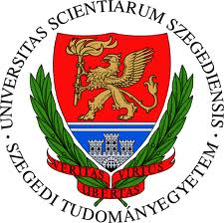

SZENT-GYÖRGYI ALBERT AGORA – INFORMATORIUM – PARTNERTALÁLKOZÓ

Szeged, 2012. június 28.

A konferencia helyszíne: SZTE TIK, 6722, Szeged, Ady tér 10.

Program

      - Regisztráció

      - Bevezető
Susányi Tamás vezérigazgató, DEAK Zrt.

      - Köszöntő
Dr. Rácz Béla rektorhelyettes, SZTE

11.15-11.30 A fejlődés stratégiája – pályázati és együttműködési lehetőségek a SZTE-vel
Dr. Lukovics Miklós igazgató, SZTE, Stratégiai és Fejlesztési Igazgatóság

      - Az innováció szerepe – hasznosítás, eredmények, tapasztalatok
Dr. Buzás Norbert igazgató, SZTE, Kutatás-fejlesztési és Innovációs Igazgatóság

11.45-12.00 A Szent-Györgyi Albert Agora és az Informatorium bemutatása (prezentáció)
Dr. Z. Karvalics László szakmai vezető, SZTE

12.00-12.45 Kerekasztal – a lehetőségek megvitatása

12.45-14.00 Állófogadás

14.00-15.00 Szent-Györgyi Albert Agora - Helyszínbejárás*

*Tekintettel arra, hogy a helyszínbejárás építkezési területen történik, ezt a lehetőséget korlátozottan tudjuk biztosítani a jelentkezések sorrendjében. A résztvevőknek ingyenes szállítást biztosítunk a Szegedi Kisvonat különjáratával.

